Министерство науки и высшего образования Российской Федерации
Федеральное государственное бюджетное образовательное учреждение
высшего образования
«КУБАНСКИЙ ГОСУДАРСТВЕННЫЙ УНИВЕРСИТЕТ»
(ФГБОУ ВО «КубГУ»)

Факультет компьютерных технологий и прикладной математики
Кафедра вычислительных технологий

ЛАБОРАТОРНАЯ РАБОТА №4
Дисциплина: Платформо-независимое программирование

Работу выполнил: ______________________________________ А. А. Костров

Направление подготовки: 02.03.02 Фундаментальная информатика и информационные технологии

Преподаватель: __________________________________________ В. И. Шиян

Тема. Библиотеки AWT и Swing для построения графического интерфейса пользователя. Обработка событий.

Цель. Освоить методы разработки с графическим интерфейсом Java, ознакомиться с различными компоновщиками. Научиться обрабатывать события пользовательского интерфейса.

1. Напишем программу на Java, создающую пустое окно. Когда это окно будет закрыто пользователем, программа завершится (рисунки 1-2).

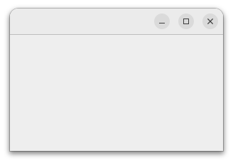

Рисунок 1 — Программа

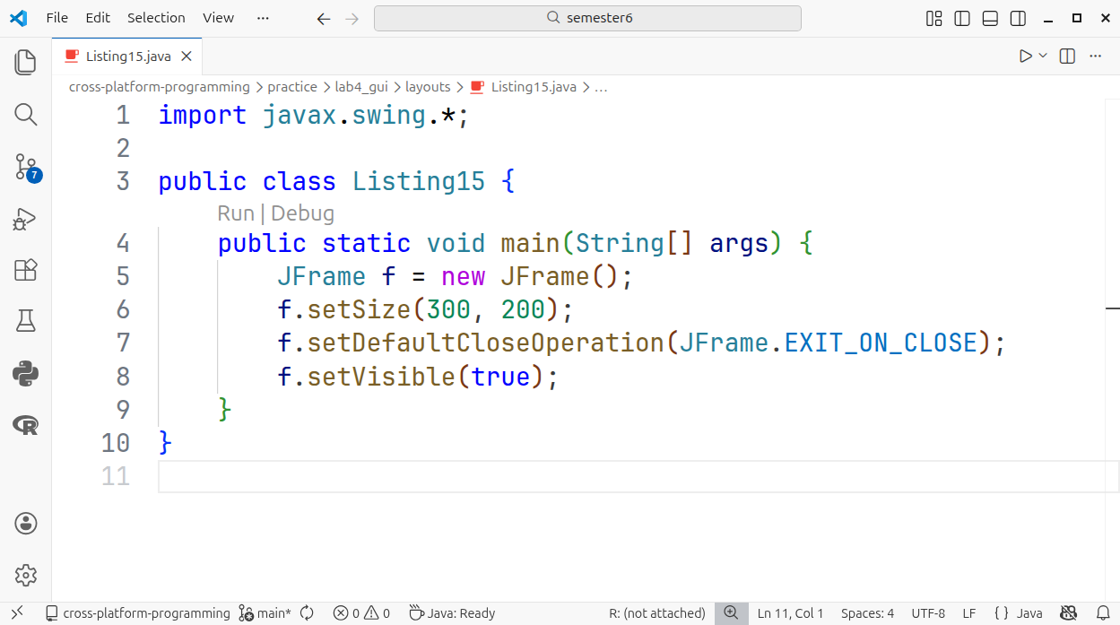

Рисунок 2 — Код программы
2. Выведем в созданное окно текст (рисунки 3-4).

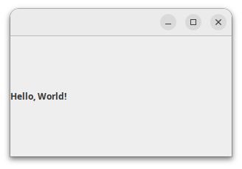

Рисунок 3 — Программа

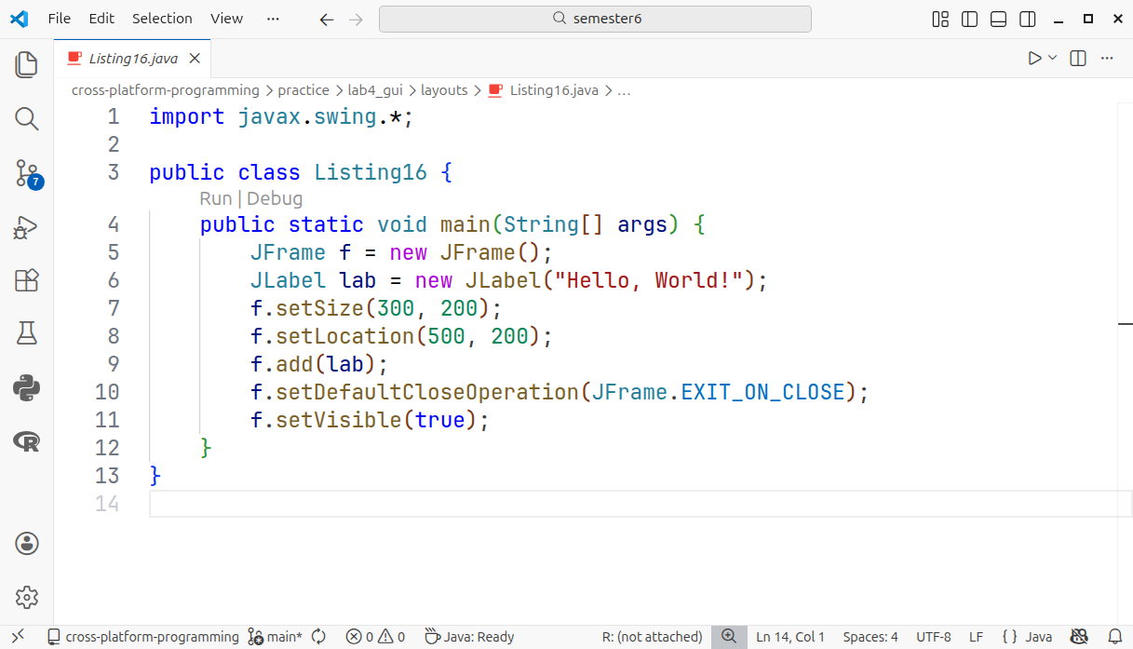

Рисунок 4 — Код программы

3. Напишем программу, содержащую несколько меток и кнопку в окне (рисунки 5-6).

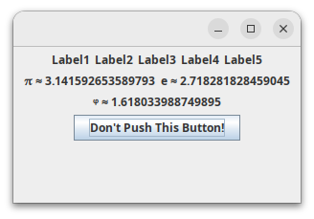

Рисунок 5 — Программа

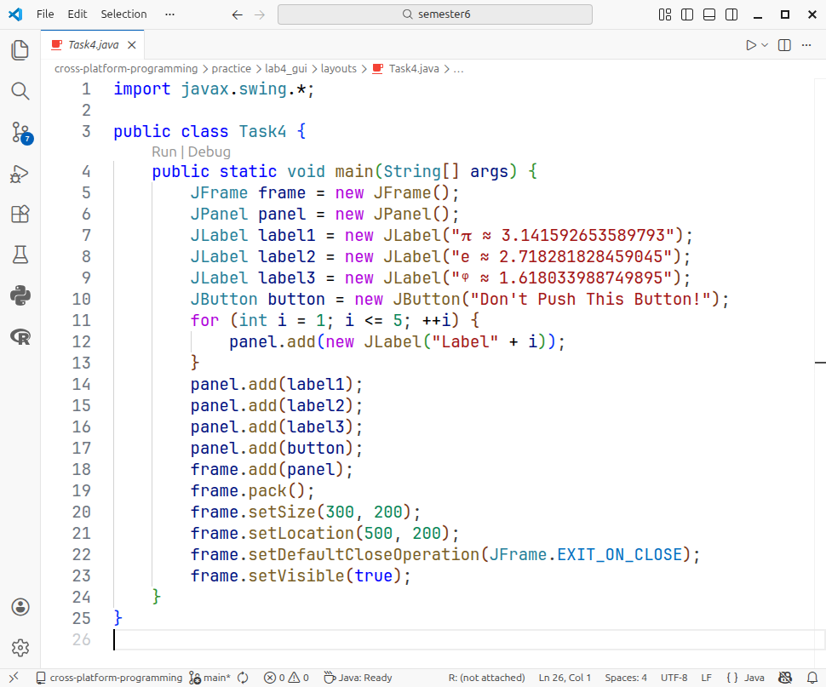

Рисунок 6 — Код программы
4. Используем компоновщик FlowLayout для последовательного размещения компонентов в контейнере (рисунки 7-8).

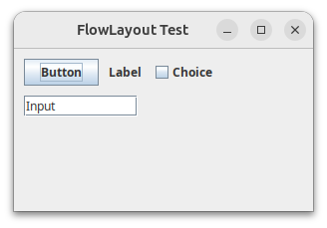

Рисунок 7 — Программа

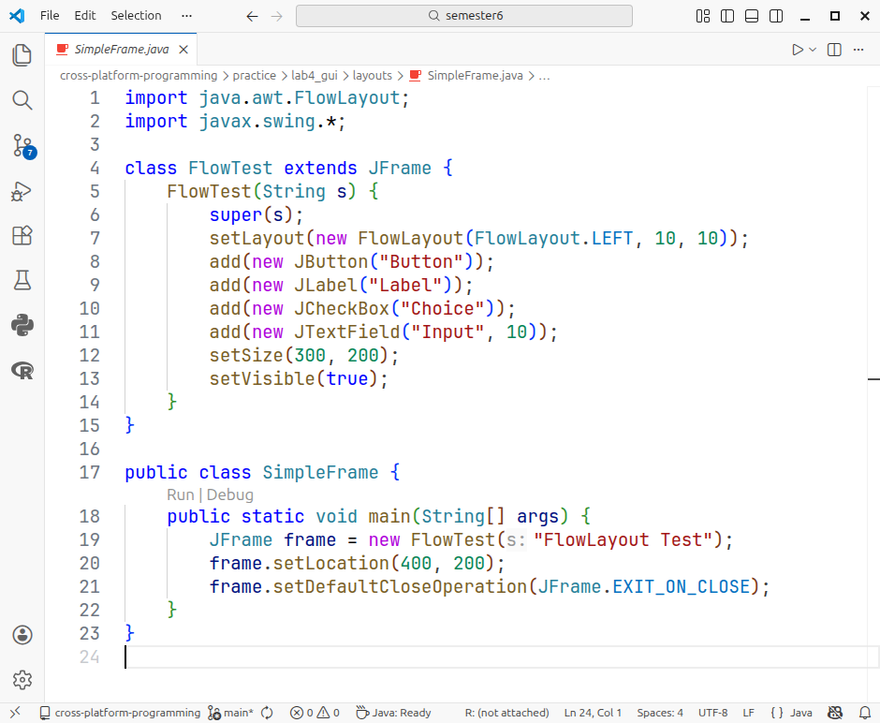

Рисунок 8 — Код программы
5. Напишем программы, использующие менеджер размещения BorderLayout, делящий контейнер на пять частей (рисунки 9-12).

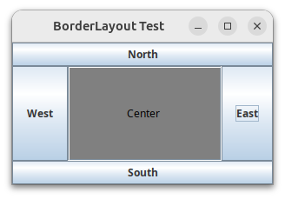

Рисунок 9 — Программа

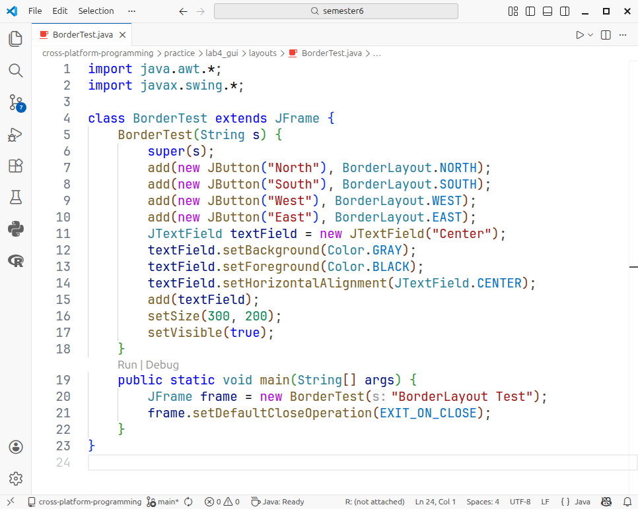

Рисунок 10 — Код программы

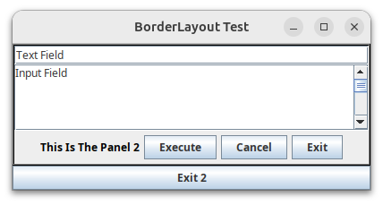

Рисунок 11 — Программа

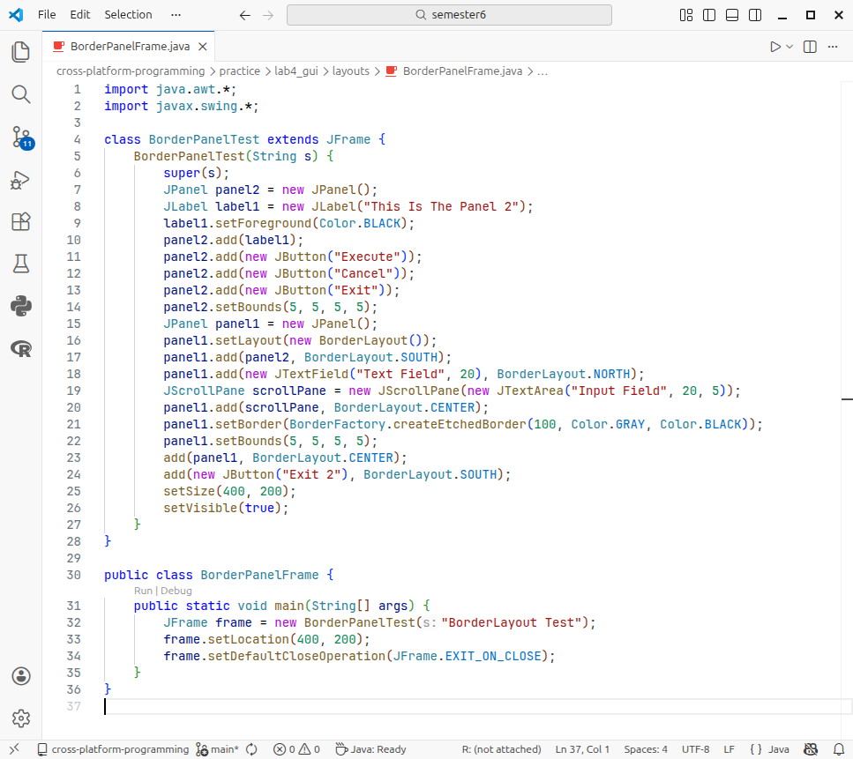

Рисунок 12 — Код программы
6. Используем компоновщик GridLayout (рисунки 13-14).

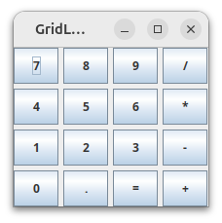

Рисунок 13 — Программа

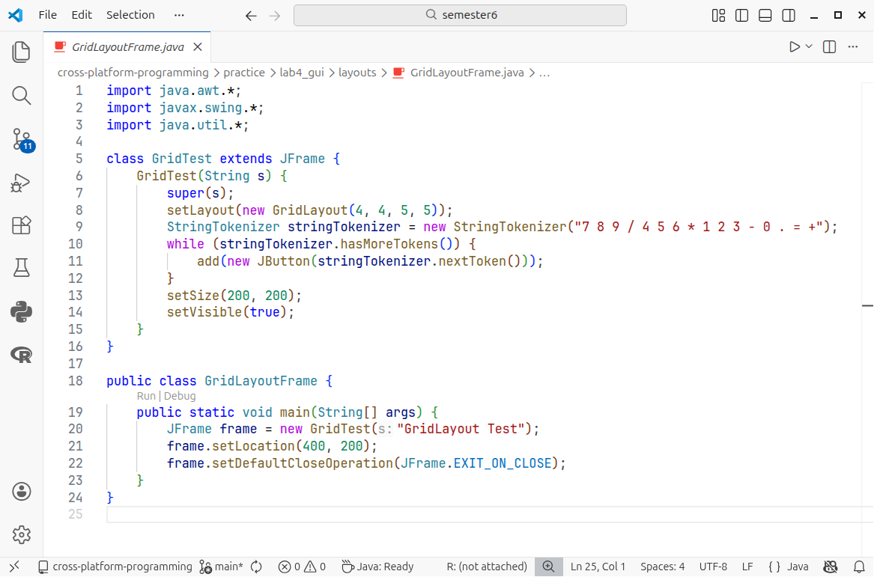

Рисунок 14 — Код программы

7. Напишем программу с BoxLayout (рисунки 15-16).

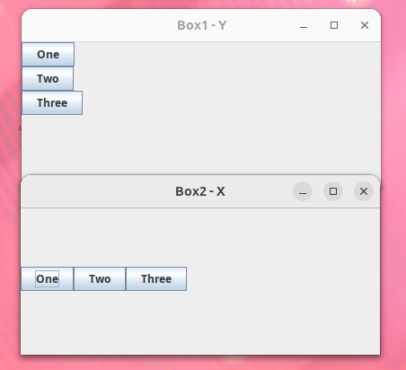

Рисунок 15 — Программа

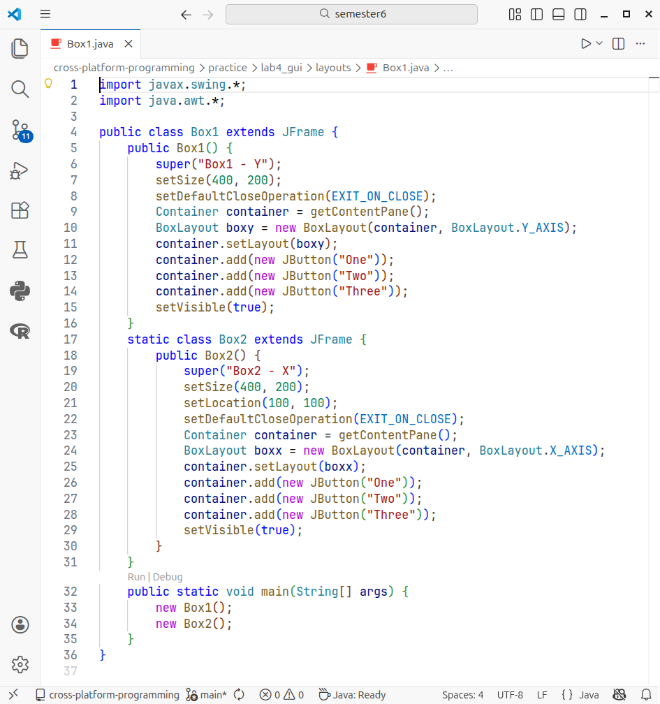

Рисунок 16 — Код программы
8. Разработаем приложение, которое имеет холст для произвольного рисования и кнопки для выбора цвета пера (рисунки 17-29).

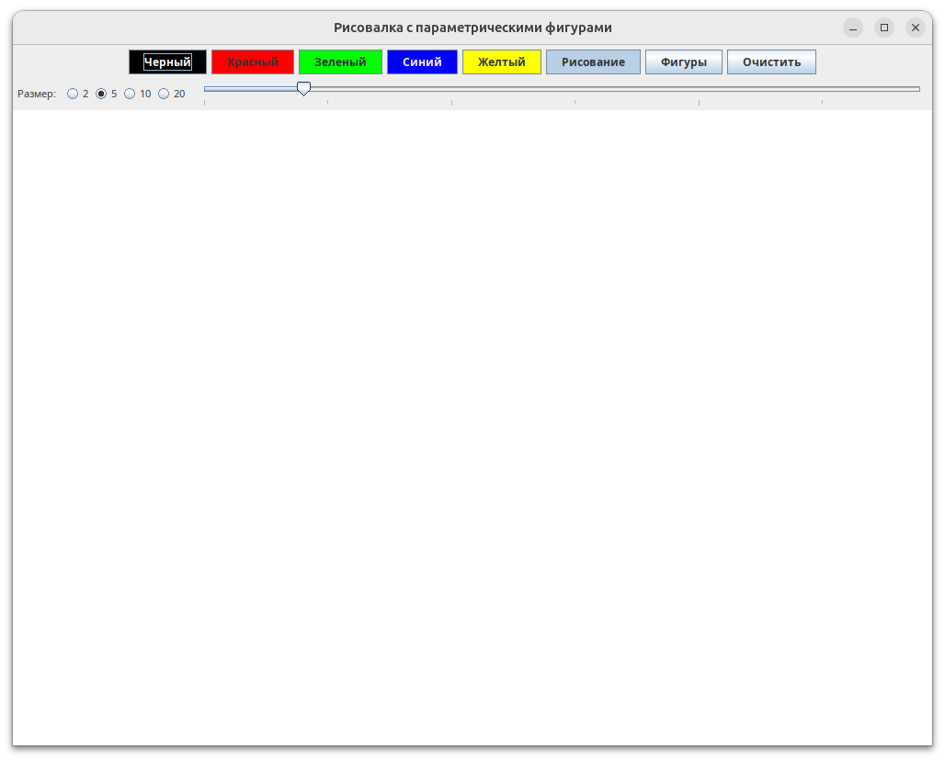

Рисунок 17 — Приложение

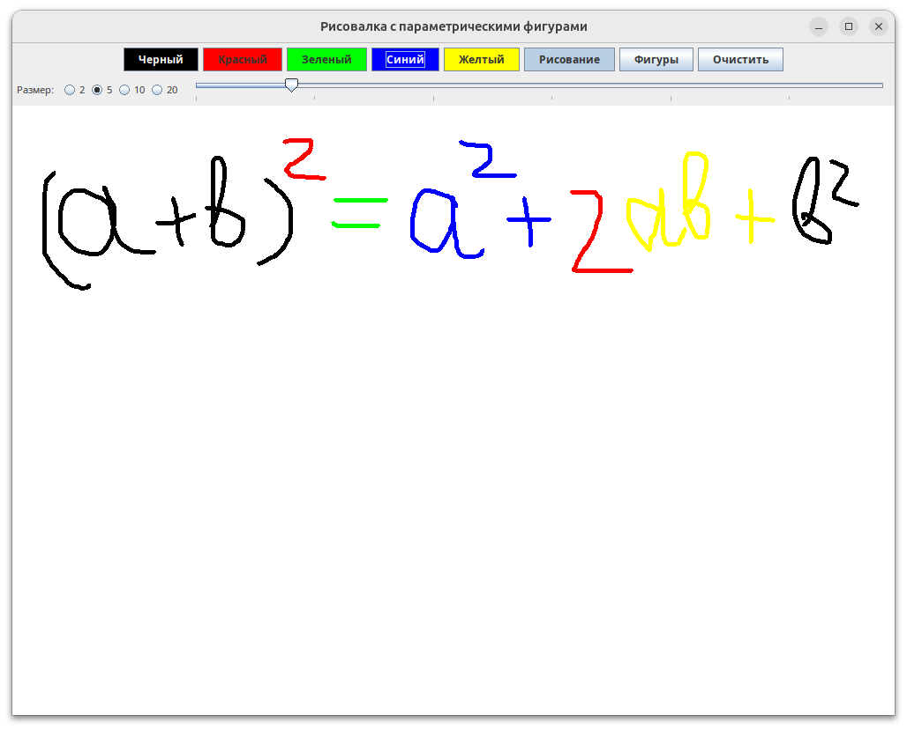
Рисунок 18 — Приложение

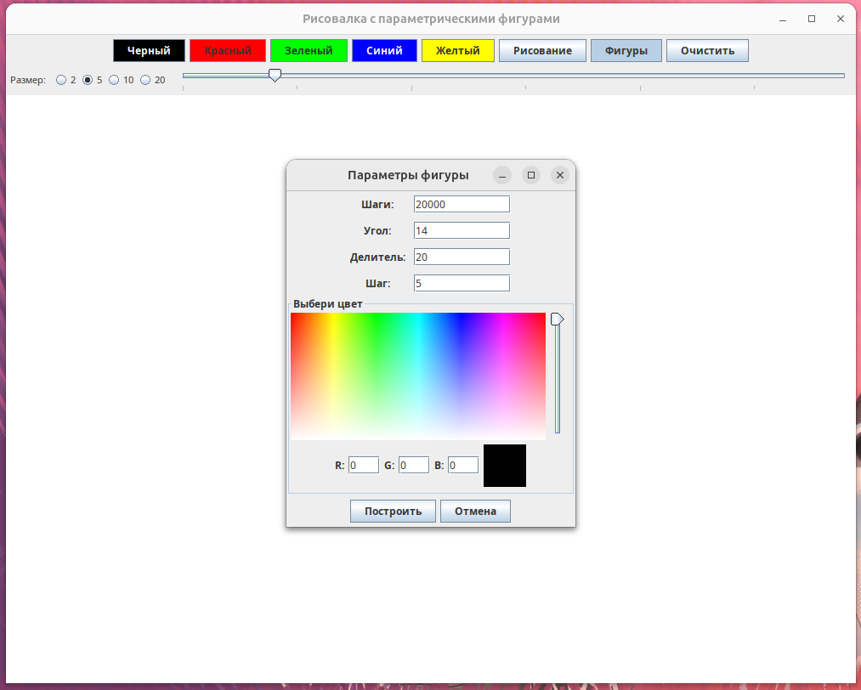

Рисунок 19 — Приложение

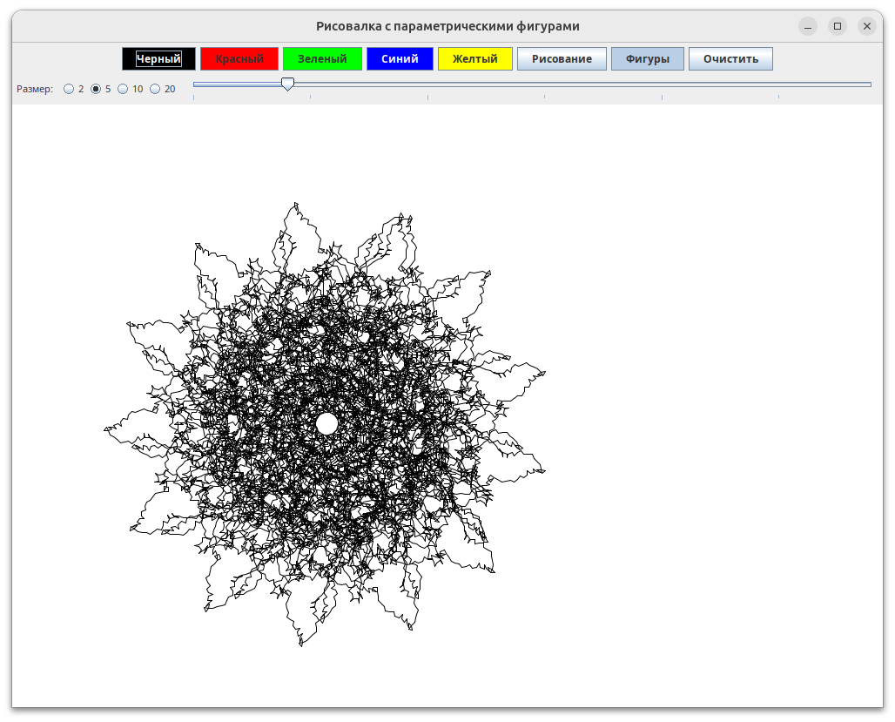

Рисунок 20 — Приложение
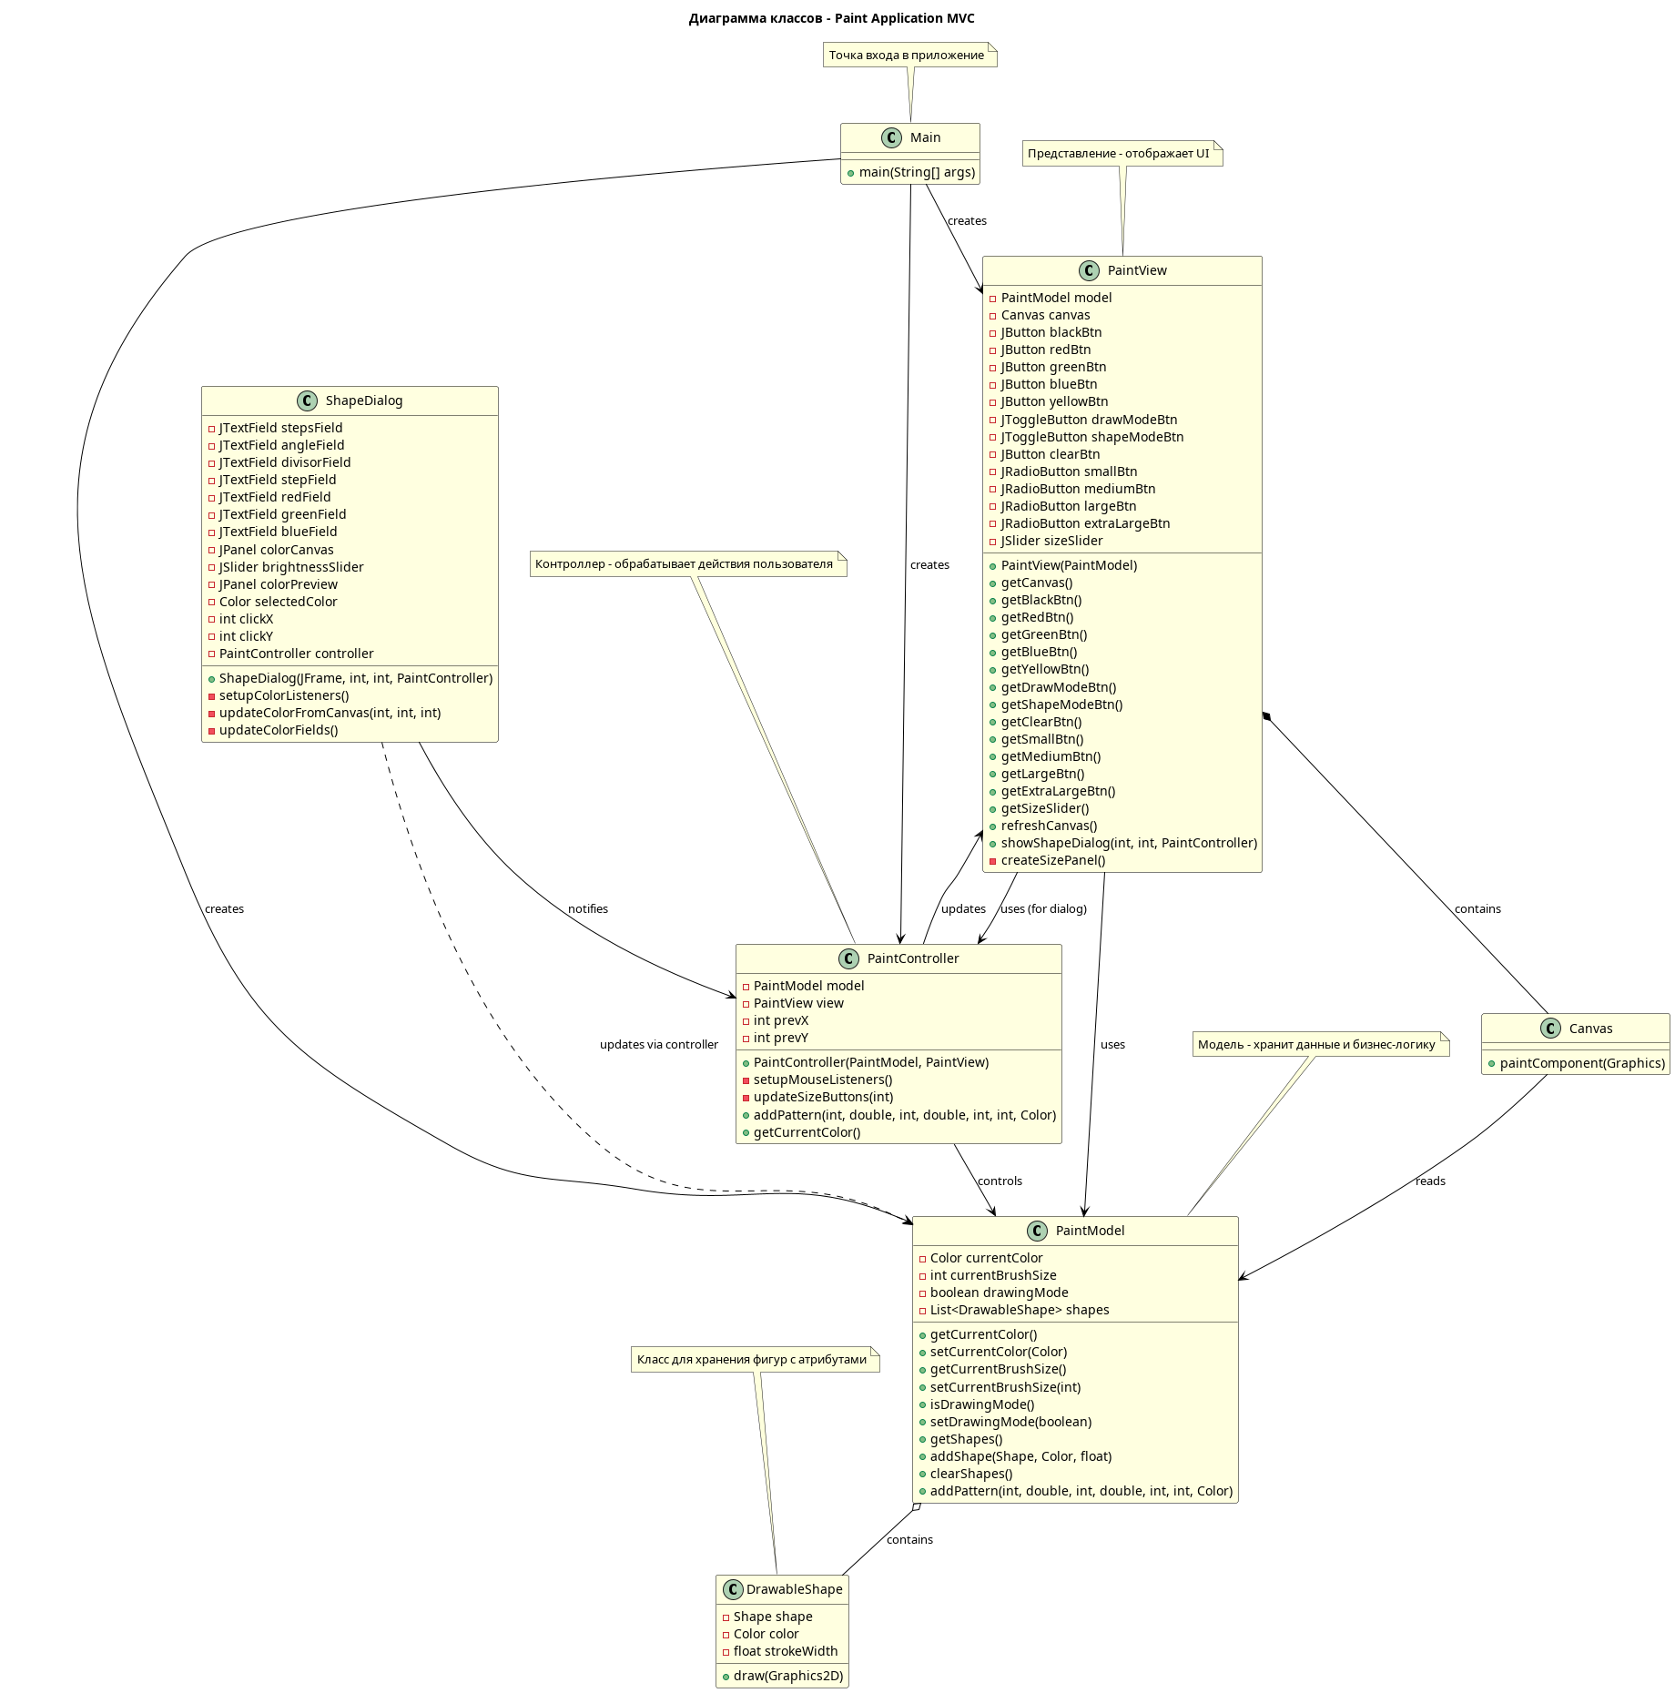

Рисунок 21 — Диаграмма классов

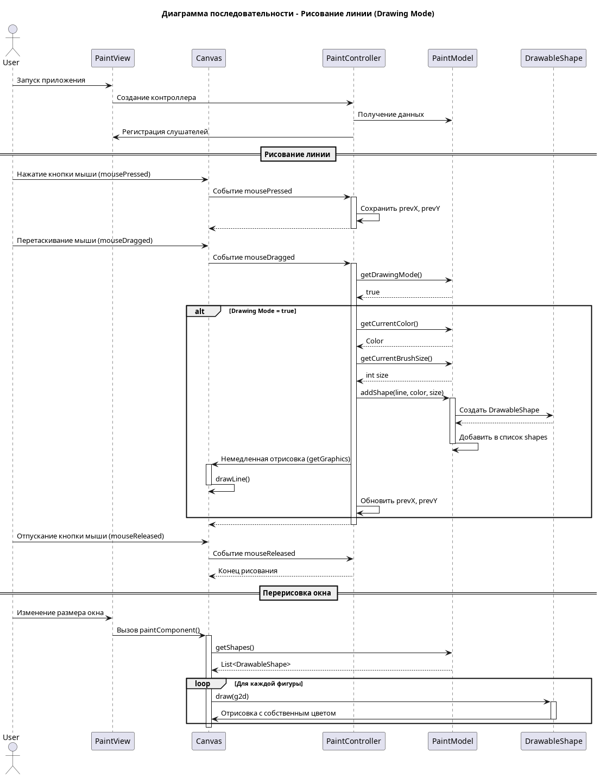

Рисунок 22 — Диаграмма последовательности

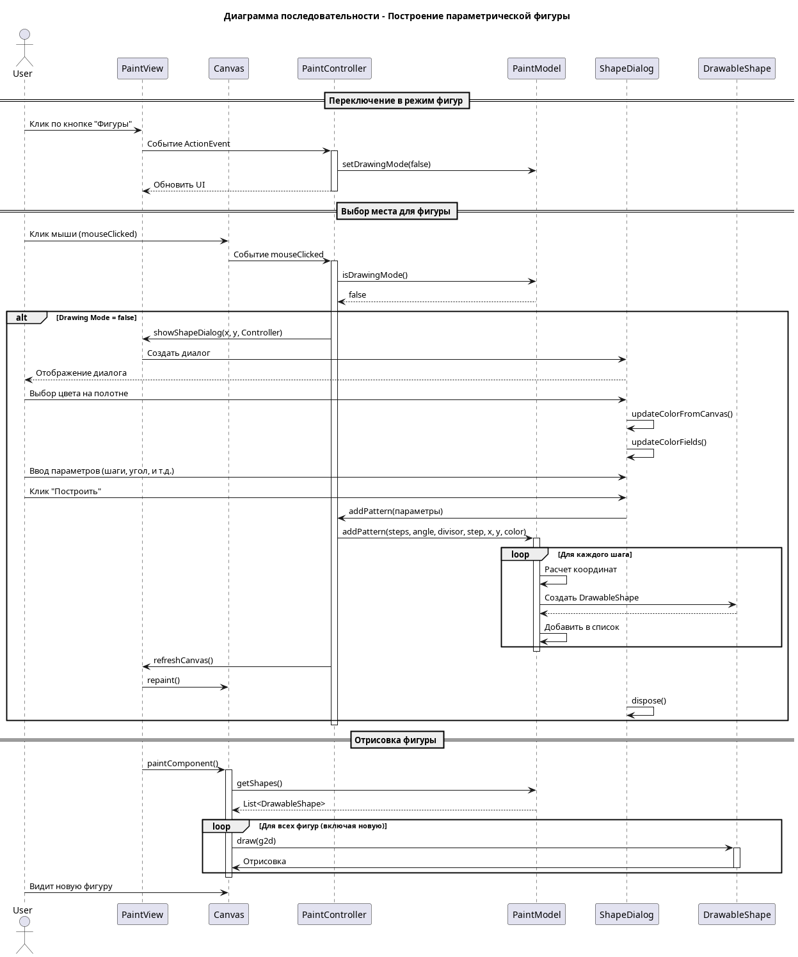

Рисунок 23 — Диаграмма последовательности

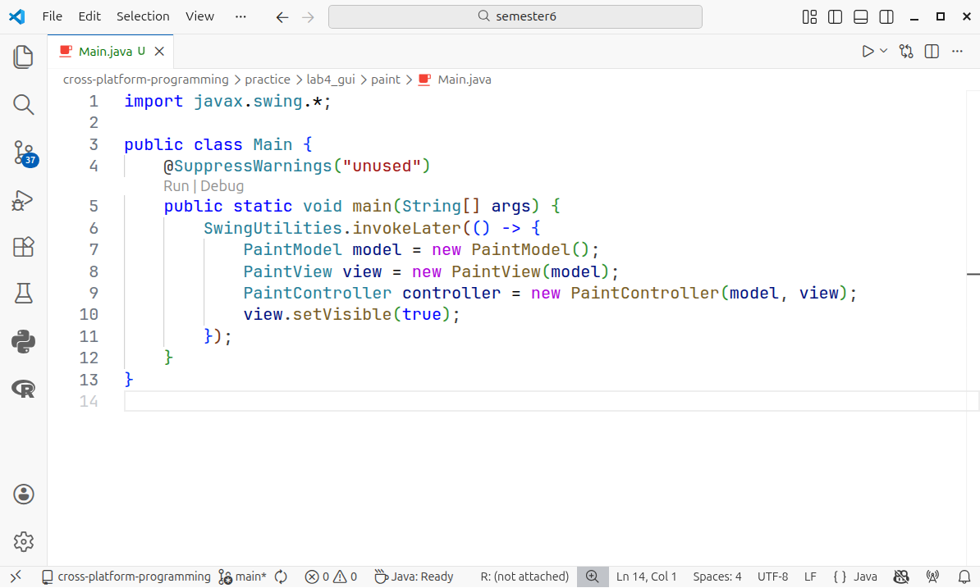

Рисунок 24 — Главный класс приложения

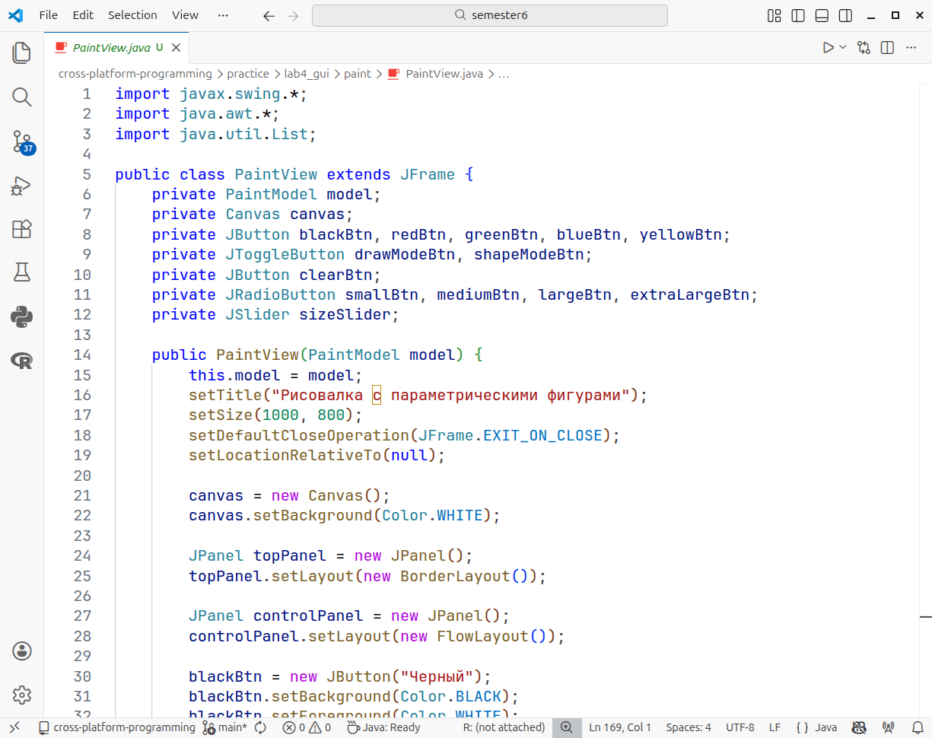

Рисунок 25 — View приложения
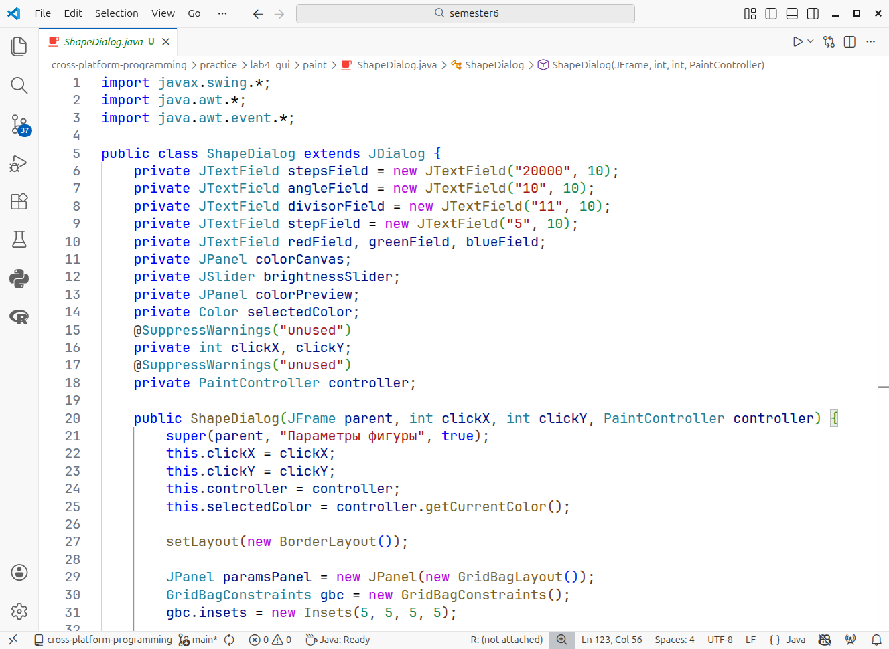

Рисунок 26 — Класс диалогового окна для рисования фигур

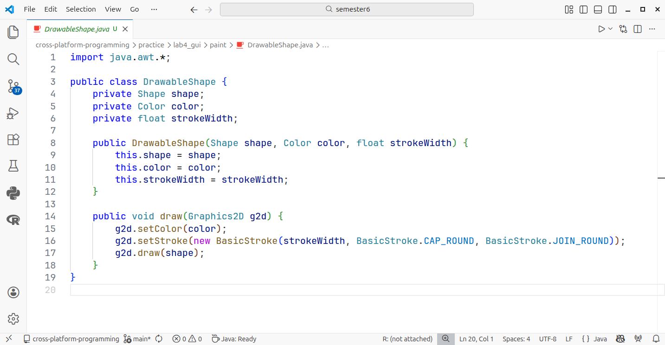

Рисунок 27 — Класс фигуры

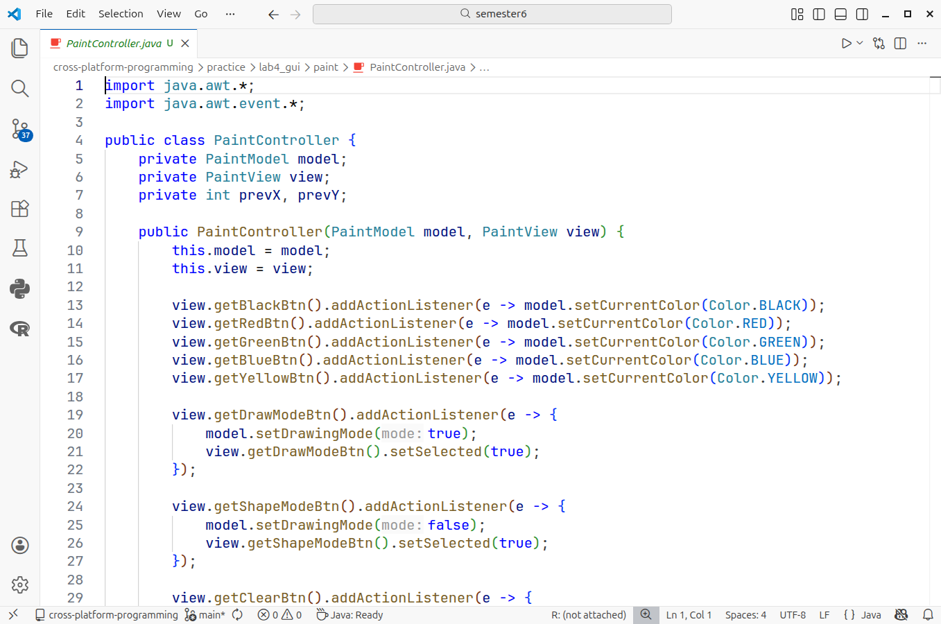

Рисунок 28 — Controller приложения

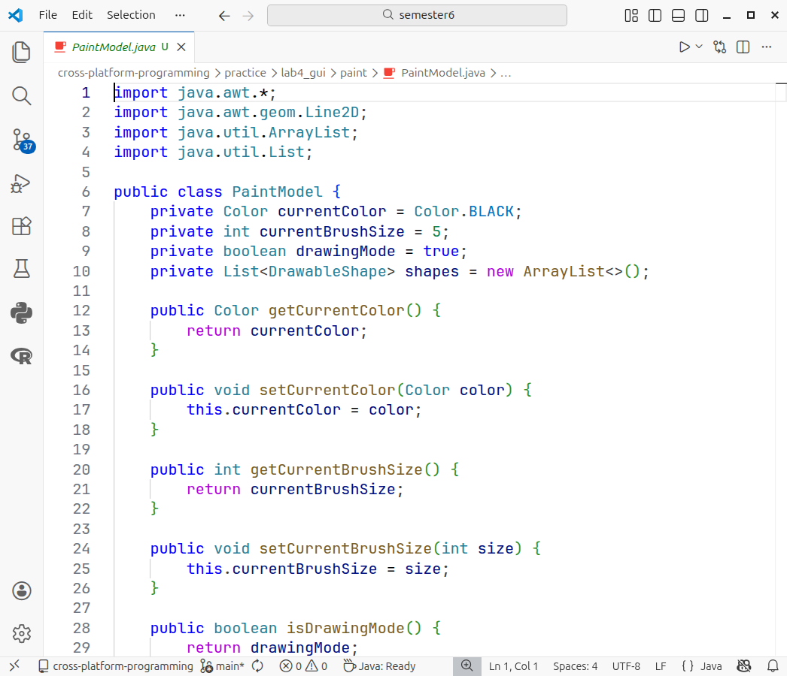

Рисунок 29 — Model приложения

